《扬尘在线监测系统校准规范》
编制说明

上海市计量测试技术研究院

2022年3月
扬尘在线监测系统校准规范
编制说明
一、任务来源
根据总局办公厅市监量函（2018）540号《市场监督总局办公厅关于做好国家计量技术规范制定、修订及宣贯计划有关事项的通知》以及全国环境化学计量技术委员会环化委员会（2020）016号《关于落实2020年国家计量技术法规制定、修订计划的函》的要求，由上海市计量测试技术研究院、中国计量科学研究院、上海申环信息科技有限公司、张家港朗亿机电设备有限公司、青岛崂应环境科技有限公司共同制定JJF XXX-202X《扬尘在线监测系统校准规范》。
二、规范制定的目的和意义

扬尘是由于地面上的尘土在风力、人为带动及其他带动飞扬而进入大气的开放性污染源，是环境空气中总悬浮颗粒物的重要组成部分。

近年来，随着各种空气质量行动计划的实施，环境空气颗粒物中来源于工业烟尘和粉尘的比重在降低，而来源于扬尘的比重在增加。根据部分城市颗粒物来源解析研究结果表明，扬尘仍是造成城市颗粒物污染的主要原因之一。相关资料也表明，扬尘污染是城市大气污染的三大源头之一，污染严重时其对PM_{2.5}的贡献率能够达到30%。

扬尘污染是指泥地裸露，以及在建设施工、道路与管线施工、房屋拆除、物料运输、物料堆放、道路保洁、植物栽种和养护等活动中产生的粉尘颗粒物，对大气造成的污染。

扬尘污染的危害：（1）大多通过鼻腔和咽喉进入肺部，引起肺功能改变、神经系统疾病、肺癌等，并通过空气传播多种流行性疾病，很多病菌、病毒正是附着在扬尘表面传染；（2）大气中颗粒物会降低能见度，易形成浓烟和雾，造成严重的视觉污染；（3）空气中灰尘、颗粒物增多容易形成降水，其中的酸性物质，可以形成酸沉降，对金属、建筑材料及文物表面具有极强的腐蚀作用；（4）建筑扬尘对于城市的绿色植物的生长可能造成影响，堵塞气孔，降低其光合作用等。所以，治理扬尘污染已经迫在眉睫。

2018年修订实施的《中华人民共和国大气污染防治法》在2000年版本的基础上，进一步明确规定了“扬尘污染防治”的各项要求，为了推动大气污染防治法的落地实施，各地方陆续出台了一系列的“大气污染防治条例、扬尘污染防治管理办法及技术法规”。以上海市为例，2004年就制定了《上海市扬尘污染防治管理办法》（市府令23号），是我国较早进行扬尘污染防治地方立法的城市。2010年上海市又修订了《上海市建设工程文明施工管理规定》（市府令 48 号），进一步明确管理部门职责，施工单位责任，细化施工过程中的扬尘防治措施，强调对施工单位的违法处罚等。

目前多数规定都从施工作业行为上进行了规范和禁止，施工企业应当按照规范认真执行，但施工过程中的扬尘控制点多面广，靠传统手工监测方法不能全面实时地反映现场污染排放实际情况。在实施扬尘在线监测之前，工地的扬尘污染控制效果有限。如何确保施工单位能够在施工全过程各个施工环节有效实施降尘措施、严禁违反规定的易扬尘作业行为，亟需一套有效的全天候的监管手段来加强自律和监管。

上海市率先采用了视频监控、在线监测等高科技手段对施工扬尘进行监控，取得了一定效果。但是对建设工地的扬尘排放标准还存在一些模糊认识，不明确是否执行固定污染源大气污染物排放限值标准，各地还没有利用工地现场监测的颗粒物浓度数据形成扬尘控制和监管执法的量化依据。

针对该问题，2016年上海市环保局和上海市质量技监局联合发布了DB 31/964-2016 《建筑施工颗粒物控制标准》，制定了对建筑施工场所扬尘的控制排放要求。2015 年上海市环境保护局印发《上海市建筑施工颗粒物与噪声在线监测技术规范（试行）的通知》、《上海市环境保护局关于进一步规范建筑施工等扬尘在线监测工作的通知》（沪环保总 [2016]147号）、《上海市建筑施工颗粒物与噪声在线监测技术规范》（试行）等法律法规，对于建设施工过程中的环保管理和污染控制起到了积极重要的作用。2017年上海市环境保护局、上海市住房和城乡建设管理委员会、上海市交通委员会联合发布《上海市扬尘在线监测数据执法应用规定（试行）》（沪环规〔2017〕4号）的通知，明确和细化了将扬尘在线监测数据执法应用，届时建设施工场地的环保管理逐步向规范化、标准化转变，取得了明显的效果。

在对扬尘进行有效监控的过程中，扬尘在线监测系统不仅可以提供实时监测数据，为城市管理提供技术支撑，而且还可实现监测系统与喷淋系统等的联动，达到有效降尘的目的，对城市扬尘管控功不可没。

综上所述，扬尘在线监测系统作为城市扬尘监管的主要抓手，应充分保证其测量数值的准确性及可靠性。但该系统的计量溯源还存在诸多问题：（1）没有针对系统的计量技术规范，无法对整机进行量值溯源；（2）目前主要参考“JJG 846-2015粉尘浓度测量仪检定规程”对系统的测量单元——粉尘浓度测量仪进行溯源，没有考虑系统的预处理单元等其它部分对量值的影响；（3）扬尘在线监测是在室外没有防护的条件下进行的，受温湿度等环境条件及粉尘性质的影响很大，粉尘浓度测量仪的溯源方法并没有考虑这些影响因素；（4）另外，鉴于扬尘在线监测系统体量较大，在线运行等特点，传统拆卸送校的周期溯源方式基本是行不通的，急需解决现场工况条件下的溯源方法问题。基于此，根据多年针对扬尘在线监测系统的检测工作经验及科研课题《扬尘在线监测系统的校准方法研究》的研究成果，展开了《扬尘在线监测系统校准规范》的制订工作。
三、编制原则和依据
1．本规范在制定中应遵循以下基本原则：

a）本规范编写格式应符合JJF1001-2011《通用计量术语及定义》、JJJF1071-2010《国家计量校准规范编写规则》、JJF1059-2012《测量不确定度评定与表示》等规范的规定。
b）本规范要与国家的节能政策、环境保护政策等相一致；
c）本规范要与已颁布实施的相关标准进行衔接；
d）本规范规定的技术内容及要求应科学、合理，具有适用性和可操作性。
2. 本规范编写的依据：
在本规范编写过程中，参考了GB/T 11606-2007分析仪器环境试验方法、JJG 846-2015粉尘浓度测量仪检定规程、JJF 1659 PM_{2.5}-2016质量浓度测试仪校准规范、JJF 1101-2019 环境试验设备温度、湿度校准规范、HJ 653-2021 环境空气颗粒物（PM₁₀和PM_{2.5}）连续自动监测系统技术要求及检测方法、RJGF 056-2021粉尘噪声在线监测系统等相关标准材料。
四、工作过程
本标准按标准制订的一般工作程序制订，具体流程见下图。

6.1 背景说明
6.2 工作简要过程
6.3 方法验证性试验
资料查阅
方法讨论及确定

校准装置（系统）建立
意见汇总，形成送审稿
GB/T1《标准化工作导则》、GB/T 20000《标准化工作指南》、GB/T 20001《标准编写规则》
JJJF1071-2010《国家计量校准规范编写规则》、JJF1001《通用计量术语及定义》、JJF1059《测量不确定度评定与表示》
国内外相关标准查阅
部分相关仪器说明书
部分产品说明书
实验验证
形成标准草案，征求意见
6．编写标准编制说明
广泛征求意见
5．不同厂家的系统在模拟工况及工况状态下检测验证

五、规范内容简介
1、技术路线
考虑扬尘在线监测系统应用环境及自身的特殊性——室外裸露在线工作、体量较大、不便拆装等，根据“扬尘在线监测系统的校准方法研究”科研课题的研究成果：环境条件（尤其是湿度）、颗粒物属性对扬尘测量结果影响较大，所以初步确定了实验室条件通过模拟工况方法校准，工况条件通过便携式装置方法校准，溯源方法采用被校仪器向更高准确度等级的参考仪器溯源，参考仪器向称重法溯源的技术路线。
上  一  级  计  量  器  具 | 校准方法： 直接测量  标准名称：砝码  测量范围： 1mg～500g  准确度等级：E₂等级
本  单  位  计  量  标准 | 校准方法： 比较法  计量标准名称：扬尘在线监测系统校准装置  内含：  - 模拟工况粉尘发生装置  浓度发生范围：（0.001~30）mg/m³；  均匀性：5%；中心点稳定性：5%；  温度控制范围：（-20~60）℃，偏差：±2℃；湿度控制范围：（10~100）%RH，偏差：±5%RH  ⑵ 参考仪器  测量范围：（0.001~10）mg/m³；示值误差：±5%；  重复性：≤3%；零点漂移：±3%FS  ⑶ 便携式粉尘发生装置  浓度发生范围：（0.001~30）mg/m³；  均匀性：5%；中心点稳定性：5%
下  一  级  计  量  器  具 | 计量器具名称：扬尘在线监测系统  测量范围：（0.001~10）mg³  最大允许误差： ±20%
图1 扬尘在线监测系统溯源线路图
2、范围
2.1 方法原理
扬尘在线监测系统颗粒物浓度的测量原理主要为光学方法（包括光散射、光透射等），该测量原理的扬尘在线监测系统约占90%的市场份额；其次为β射线法，该测量原理的设备约占不超过10%的市场份额。
2.2 测量范围
中环协认证技术规范RJGF 056-2021《粉尘噪声在线监测系统》规定的粉尘量程为（0.001~10）mg/m³，建筑工地及道路扬尘在线监测系统的日常粉尘浓度基本都在1mg/m³以下（如下图所示），《DB31/964-2016 建筑施工颗粒物控制标准》中规定的颗粒物监控点浓度限值为“2.0mg/m³≤1次/日，1.0mg/m³≤6次/日”，并规定“一日内颗粒物15分钟浓度均值超过监控点浓度限值的次数”，考虑到扬尘在线监测系统显示的颗粒物浓度多数是分钟值（即一分钟内的均值，如果监控点浓度值超过达到或超过限值的话，一般来说分钟值肯定有不少超出了限值要求）及“量程一般应设为排放限值的2~3倍”这一原则，所以扬尘在线监测系统的测量范围可设定为（0.001~10）mg/m³。
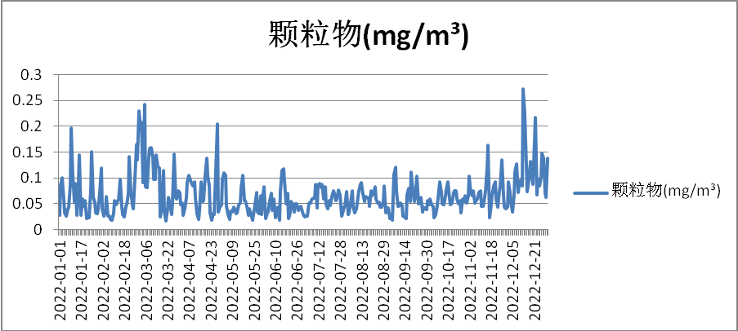
图2 A建筑工地年度颗粒物浓度变化图
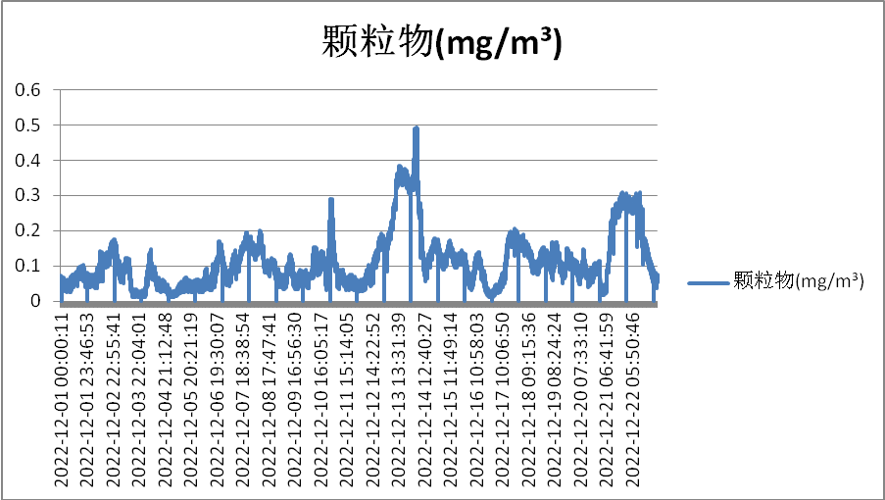
图3 B建筑工地年度颗粒物浓度变化图

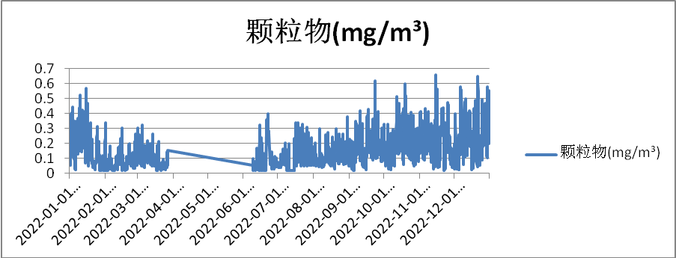
图4 C道路年度颗粒物浓度变化图
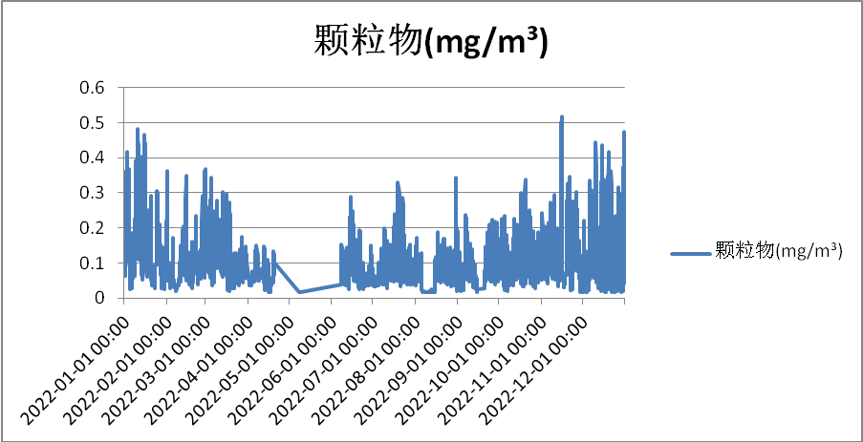
图5 D道路年度颗粒物浓度变化图
2.3 适用范围
首先，明确该技术规范只是针对扬尘在线监测系统中的主要测量参数——颗粒物浓度的校准方法，不适用扬尘在线监测系统中除颗粒物浓度以外其他测量参数（噪声、风速、风向、温湿度等）的校准，因为噪声、风速风向、温湿度等作为传统计量指标，已有对应的计量技术规范，该技术规范不再赘述，同时指出其他测量原理如“光脉动等计数转计重”方法和测量范围超出（0.001~10）mg/m³的扬尘在线监测系统可以参照本规范进行校准。
3、计量特性
3.1 按照实验室和工况两种状态区分
制订本规范的目的，就是解决扬尘在线监测系统整机、环境适应性及在线应用中的溯源方法问题，因此，实验室条件通过模拟工况方法溯源，工况条件通过便携式校准装置溯源。考虑到工况校准的时效性，涉及的计量特性与实验室状态下有所不同，包括浓度示值误差、浓度重复性、采样流量示值误差等主要性能指标，用时较长的零点漂移、采样流量重复性和计时误差则放在实验室状态考察。
3.2 计量指标的选择
3.2.1 浓度示值误差、重复性和零点漂移
扬尘浓度是扬尘在线监测系统的主要测量指标，它的计量性能主要通过示值误差、重复性和零点漂移来表征，分别表征示值的准确性、快变化和慢变化。另外，扬尘在线监测系统是在室外无防护条件下工作的，并且测量原理多为光学方法，其零点容易受到环境变化影响，较大的零点漂移对测量结果的影响无疑是非常大的。
3.2.2 采样流量示值误差和稳定性
采样流量是影响示值变化的重要参数，目前大部分扬尘在线监测系统的采样泵是粉尘仪自带的流量泵，采样流量较小，一般在2L/min左右，对扬尘浓度波动较大的情况（瞬时浓度可以从零点几毫克每立方到几十毫克每立方）反馈不够及时甚至很难真实捕捉这种变化信息，所以这两年有些生厂商为了解决现场k值比对的问题（即手工大流量采样和在线小流量采样数值不匹配），采取二次采样的方式：即先通过单独的大流量采样泵采样，再通过粉尘仪采样泵采样。
3.2.3 计时误差
计时误差的考虑则是出于环保监管和数据传输有效性的需要。
3.3 限值确定
3.3.1 考虑现有标准要求
参考JJG 846-2015 粉尘浓度测量仪、JJF 1659-2016 PM_{2.5}质量浓度测试仪校准规范和RJGF 056-2021 粉尘噪声在线监测系统，其中：JJG 846规定粉尘浓度测量仪的示值误差和示值重复性限值为±20%和10%，而粉尘仪作为扬尘在线监测系统的主要测量单元，扬尘在线监测系统的浓度示值误差和重复性理论不应高于这个要求，中环协粉尘噪声在线监测系统的认证技术规范相关指标也做了相同规定；采样流量示值误差、稳定性和计时误差则主要参照JJF 1659-2016 PM_{2.5}质量浓度测试仪校准规范的要求。
3.3.2 根据实验数据
表1 部分试验结果汇总
序号 | 厂家 | 校准结果
序号 | 厂家 | 实验室状态 |  |  |  |  |  | 工况状态
序号 | 厂家 | 浓度示值误差/% | 浓度示值重复性/% | 零点漂移/%FS | 采样流量示值误差/% | 采样流量稳定性/% | 计时示值误差/s | 浓度示值误差/% | 浓度示值重复性/% | 采样流量示值误差/%
1 | A | 14 | 4 | 3 | -3 | 2 | 1 | -16 | 5 | 4
2 | B | -24 | 8 | 1 | 3 | 4 | 2 | -26 | 9 | 7
3 | C | 10 | 5 | 3 | 3 | 3 | 1 | 12 | 4 | 2
4 | D | -7 | 3 | -4 | 6 | 3 | -1 | -9 | 3 | 3
5 | E | 20 | 6 | 2 | -2 | 2 | 1 | 18 | 5 | -2
6 | F | 36 | 5 | -2 | -6 | 5 | 0 | 19 | 6 | -3
7 | G | -33 | 7 | -2 | -3 | 4 | 1 | -28 | 4 | -4
8 | H | -13 | 4 | 2 | -5 | 4 | 2 | -17 | 5 | -4
9 | I | 10 | 5 | 1 | -3 | 3 | 1 | -12 | 6 | -3
10 | J | 25 | 4 | -1 | 3 | 4 | 1 | 13 | 4 | 6
对上述数据进行分析：不合格率约占40%，主要集中在浓度示值误差方面，查阅原始记录可知：浓度示值误差超差概率较大的主要集中在实验室状态的恒定湿热模拟工况条件（40℃/93%RH），反应出湿度对颗粒物测量的影响较大。说明了拟定的计量特性基本符合产品发展规律，有助于产品质量提高和行业规范。
4、校准方法
4.1 校准点的选择
环境工况条件即温湿度的选择主要参考GB/T 11606 分析仪器环境试验方法中低温、高温和恒定湿热试验中设定的温湿度，即“-10℃、55℃、40℃/93%RH”，与扬尘在线监测系统工作的极端环境条件相仿。根据颗粒物（扬尘）年度变化图，扬尘在线监测系统监测到的浓度有不少在0.1mg/m³以下，还有部分浓度在0.1mg/m³以上，又考虑系统颗粒物浓度量程，因此，浓度点选择了“0.1mg/m³、1mg/m³、3mg/m³、7mg/m³或被校系统满量程1%、20%、50%、80%左右的粉尘浓度”。另外，下限浓度点0.1mg/m³还应考虑发尘装置的技术水平，应确保发尘装置在0.1mg/m³发生的稳定性和均匀性。
4.2 校准实施的技术关键
考虑针对系统的校准技术线路：实验室条件采用模拟环境工况发尘，现场工况采用便携式发尘装置发尘，发尘浓度都采用参比仪器表征约定真值。对扬尘在线监测系统实施校准的技术关键有几方面：1、应确保校准方法的可操作性。尤其是现场工况校准，应确保便携式发尘装置便携易带，方便实用；2、在反复转场的过程中，应确保便携式发尘装置及参比仪器稳定可靠，方便质控；3、现场校准方法应方便操作，用时不能太长。
5、发尘装置及参考仪器的溯源
发尘装置及参考仪器作为校准方法的技术关键，其量值的溯源方法尤为关键，又因缺少该设备的计量技术规范，因此本规范在附录部分明确规定其校准方法，为发尘装置及参考仪器提供基本的溯源依据。
6、不确定度的评定
因技术路线分为实验室校准和现场校准两种，所以应按照JJF 1071-2010《国家计量校准规范编写规则》和JJF1059《测量不确定度评定与表示》相关要求评定两种校准方法的不确定度，并编写了校准结果的不确定度评定示例（见校准规范）。

